**МИНОБРНАУКИ РОССИИ**

**Санкт-Петербургский государственный**

**электротехнический университет**

**«ЛЭТИ» им. В.И. Ульянова (Ленина)**

**Кафедра САУ**

отчет

**по Индивидуальному домашнему заданию**

**по дисциплине «Современные методы теории управления»**

Тема: СИНТЕЗ РОБАСТНОГО РЕГУЛЯТОРА МЕТОДОМ H∞

Вариант 19

|  |  |  |
| --- | --- | --- |
| Студент гр. 7492 |  | Бондарчук А.П. |
| Преподаватель |  | Скакун А.Д. |

Санкт-Петербург

2021

# 1. Расчет нормы Харди для объекта управления

Передаточная функция для объекта управления имеет вид (1.1).

|  |  |
| --- | --- |
| $$W\left(s\right)=\frac{s+8}{\left(s+10\right)\left(s^{2}+4s+100\right)}.$$ | (1.1) |

Норма Харди для передаточной функции вычисляется как (1.2).

|  |  |
| --- | --- |
|  | (1.2) |

где $W$– передаточная функция системы, $\sup\left|W(jω)\right|$– супремум частотной передаточной функции или точная верхняя граница частотной ПФ.

Модуль ЧПФ вычисляется как (1.3).

|  |  |
| --- | --- |
|  | (1.3) |

Для вычисления точной верхней границы вычисляется производная модуля ЧПФ и находится наибольшее значение ЧПФ в точках экстремума.

Для нахождения нормы Харди был использован следующий скрипт:

clc,clear,close

syms s w

H_s=(s+8)/((s+10)*(s^2+4*s+100));

H_jw=subs(H_s,s,j*w);

H_inv_jw=subs(H_s,s,-j*w);

H_mod=simplify(H_jw*H_inv_jw);

H_mod_diff=simplify(diff(H_mod,w));

rez=vpasolve(H_mod_diff,w)

for i=1:length(rez)

if(isreal(rez(i)))

norm(i)=eval(subs(H_mod,w,rez(i)));

end

end

В результате получим модуль ЧПФ (1.4).

|  |  |
| --- | --- |
|  | (1.4) |

Результат работы программы изображен на рисунке 1.1.

ЧПФ имеет экстремумы в точках -9.63,0,9.63.

Норма Харди равняется 0.0005293.

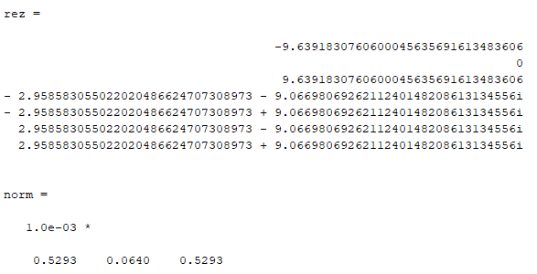

Рисунок 1.1 – Результат вычисления нормы Харди

Ответ: ${\left\|F\right\|}_{H∞}=0.0005293$

# 2 Нахождение весовых функций

Структурная схема системы представлена на рисунке 2.1.

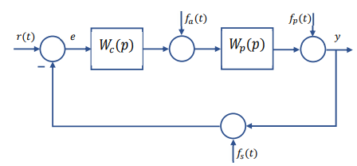

Рисунок 2.1 – Структурная схема исходной системы

Для системы заданы следующие воздействия:

$r\left(t\right)=4$

$f_{a}\left(t\right)=Asin\left(ωt\right), A<0.5, ω<0.1$.

$f_{p}\left(t\right)=A, A<0.9$

Требуется обеспечить:

$t_{р}<5 c$

$σ=0\%$

$\left|e_{r}^{∞}\right|=0$

$\left|e_{a}^{∞}\right|<0.05$

$\left|e_{p}^{∞}\right|<0.02$

## 2.1 Расчет функции чувствительности S

1. Для обеспечения нулевой ошибки $\left|e_{r}^{∞}\right|=0$ по задающему воздействию $r\left(t\right)$ система должна иметь первый порядок астатизма, следовательно ;

2. Определим ограничения функции чувствительности в зависимости от постоянного возмещения $f_{p}\left(t\right)=A$. По теореме о конечном значении получим (2.1).

|  |  |
| --- | --- |
|  | ( 2.1) |

3. Для обеспечение требования $\left|e_{a}^{∞}\right|<0.05$ значение ЛАХ на частоте $ω_{a}=0.1$ должно составлять $S\left(jω_{a}\right)=20\log_{10}{\frac{\left|e_{a}^{∞}\right|}{A_{a}}=}$-20 Дб. Так как между $ω_{c}$ и $ω_{a}$ меньше 1-й декады сдвинем на частоту 1 рад/с $ω_{c}=1 рад/с$ и выберем наклон ЛАХ функции чувствительности S равный +20 дб/дек.

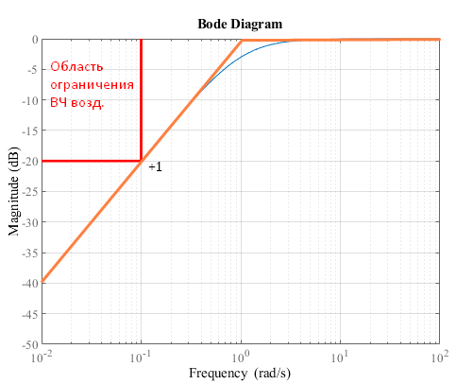

Рисунок 2.1 – ЛАХ функции чувствительность S

ПФ функции чувствительности зададим как (2.2).

|  |  |
| --- | --- |
| $$S\left(s\right)=\frac{\frac{1}{ω_{c}}s}{\frac{1}{ω_{c}}s+1}=\frac{s}{s+1}$$ | (2.2) |

## 2.2 Расчет функции дополнительной чувствительности T

В данном случае функция дополнительной чувствительность T определяется исходя из требований к времени регулирования $t_{р}<5 c$*,* следовательно, частота среза $ω_{c}≥\frac{3}{t_{r}}=\frac{3}{5}=0.6 рад/с$.

Так как частота 0.6 рад/с меньше частоты среза функции S(s), то для функции дополнительной чувствительность T(s) выберем частоту среза $ω_{c}=10\frac{рад}{с}$.

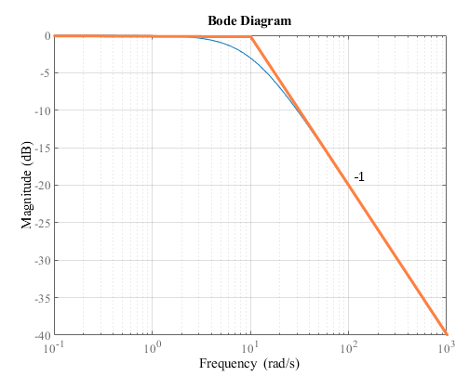

Рисунок 2.2 – ЛАХ функции дополнительной чувствительности T

Функция дополнительной чувствительности T будет иметь вид (2.3).

|  |  |
| --- | --- |
| $$S\left(s\right)=\frac{1}{\frac{1}{ω_{c}}s+1}=\frac{1}{0.1s+1}$$ | (2.3) |

## 2.3 Весовые функции

Весовые функции вычисляются по формулам (2.4):

|  |  |
| --- | --- |
| $$W_{1}\left(s\right)=S{\left(s\right)}^{-1}, W_{2}\left(s\right)=T{\left(s\right)}^{-1},$$ $$W_{1}\left(s\right)=S{\left(s\right)}^{-1}=\frac{\frac{1}{ω_{c}}s+1}{\frac{1}{ω_{c}}s}=\frac{s+1}{s},$$ $$W_{2}\left(s\right)=T{\left(s\right)}^{-1}=\frac{1}{ω_{c}}s+1=0.1s+1.$$ | (2.4) |

# 3. Синтез и моделирование робастного регуляторы

ПФ объекта управления имеет вид (1.1). Для данного объекта заданы следующие возможные отклонения:

$a_{1}=10-25\%+15\%$

$a_{3}=100±20\%$

## 3.1 Исследование возможных отклонений

Запишем ПФ неопределённости, как (3.1).

|  |  |
| --- | --- |
| $$W_{∆}=\frac{W_{p}}{W_{pn}}-1,$$ | (3.1) |

где $W_{p}$– передаточная функция реального объекта (с отклонениями параметров), $W_{pn}$– передаточная функция реального объекта.

ЛАХ неопределенностей должны лежать ниже весовой функции $W_{2}\left(s\right)$. Если это условие не выполнено, то весовую функцию необходимо изменить.

Построим ЛАХ неопределённости при различных отклонениях a1 и a3.

b1=1;

b2=8;

a1=10;

a2=4;

a3=100;

W2=tf([0.1 1],[1]);

Wp_num=[b1 b2];

Wp_den=conv([1 a1],[1 a2 a3]);

Wpn=tf(Wp_num,Wp_den);

figure

set(0,'DefaultAxesFontSize',14,'DefaultAxesFontName','Times New Roman');

set(gcf,'Color',[1 1 1]);

bodemag(W2);

hold on;

grid on;

leg=["W2(s)"];

for i=-25:10:15

for j=-20:10:20

Wp_den=conv([1 a1*(i/100+1)],[1 a2 a3*(j/100+1)]);

Wp=tf(Wp_num,Wp_den);

W_delta=(Wp/Wpn)-1;

bodemag(W_delta);

leg=[leg "Отклонение a1 на " + i + "%, b1 на " + j + "%"];

end

end

legend(leg);

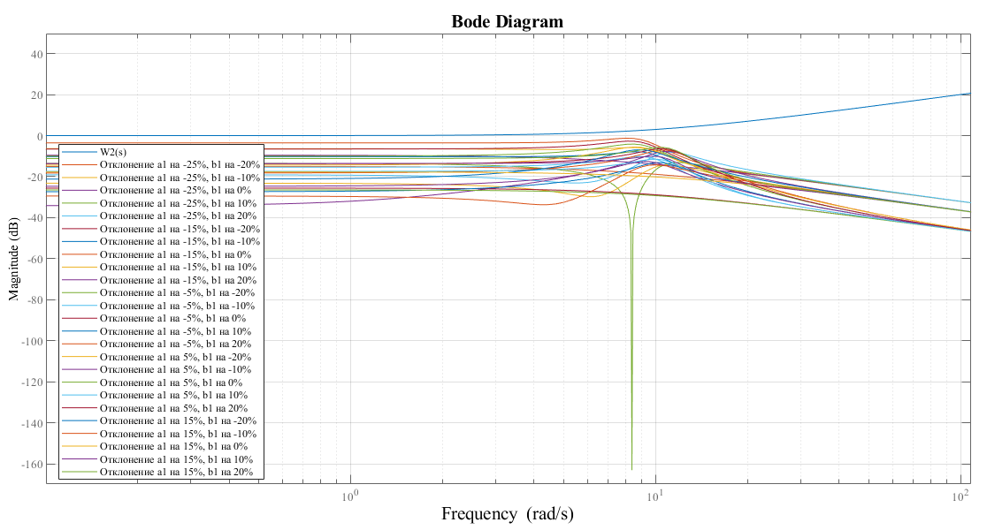

Рисунок 3.1 – ЛАХ неопределённости при различных отклонениях параметров

Как видно из рисунка 3.1 при всех возможных заданных отклонениях параметров ЛАХ неопределённости лежат ниже ЛАХ весовой функции $W_{2}(s)$, следовательно, ее можно применять для дальнейшего синтеза робастного регулятора.

# 3.1 Синтез робастного регулятора

Для синтеза регулятора создадим модель в Simulink.

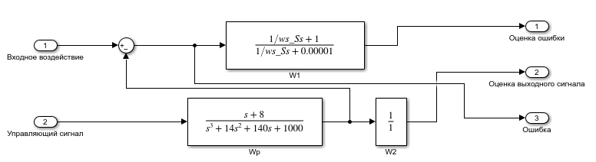

Рисунок 3.2 – Модель для синтеза регулятора

Сместим нулевой полюс функции $W_{1}$ от начала координат, тк функция синтеза не умеет работать с нулевыми полюсами. Для синтеза робастного регулятора воспользуемся функцией *hinflmi*.

clc,clear,close

Wp_num=[b1 b2];

Wp_den=conv([1 a1],[1 a2 a3]);

ws_S=1;

ws_T=10;

[A,B,C,D]=linmod('obj');

sys=ltisys(A,B,C,D);

sys =sderiv(sys,2,[1/ws_T 1]);

[gopt,reg]=hinflmi(sys,[1 1]);

[cnum, cden]=ltitf(reg);

Результат работы программы отображен на рисунке 3.3.

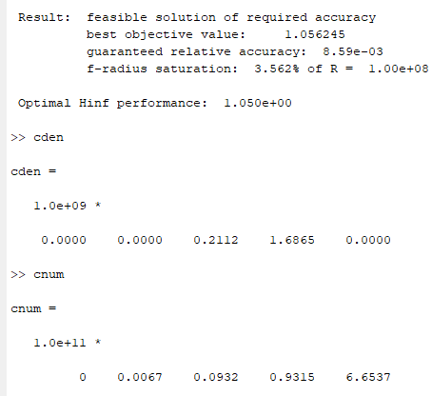

Рисунок 3.3 – Результат синтеза робастного регулятора

В результате синтеза был получен регулятор 3го порядка, показатель качества которого равен 1.050, так как он близок к единице, то результат синтеза является удовлетворительным.

## 3.3 Моделирование системы с регулятором

Для проверки корректности работы полученного регулятора была составлена модель в Simulink c учетом НЧ возмущения и постоянного возмущения в выходной переменной.

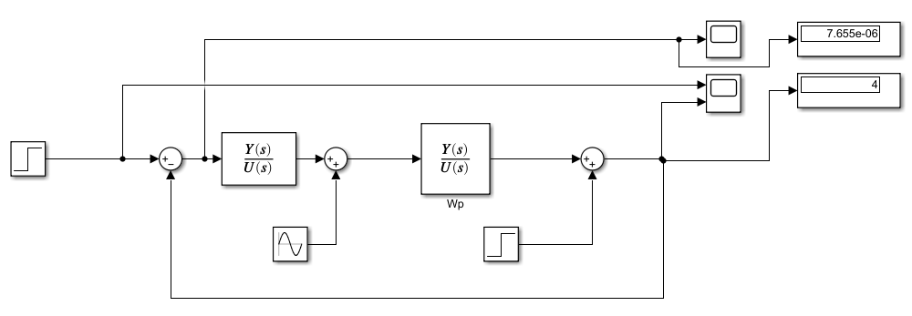

Рисунок 3.4 Система с регулятором

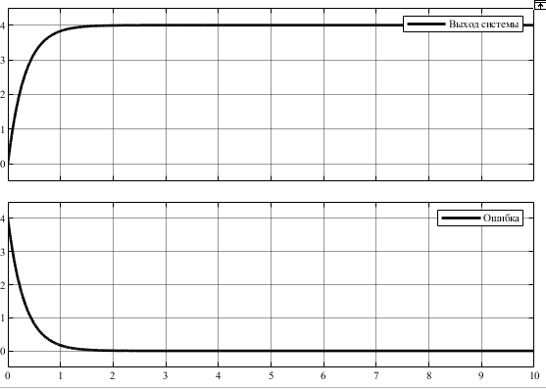

Рисунок 3.5 – Переходные процессы в системе без возмущений

Как видно из рисунка 3.5 в системе без приложенных возмущений и отклонений выполняются требования как по времени регулирования так и по перерегулированию.

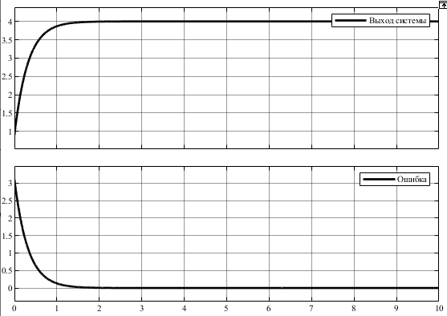

Рисунок 3.6 – Переходные процессы в системе с постоянным и низкочастотным возмущениями

Как видно из рисунка 3.6 при приложении возмущений статическая ошибка равняется нулю, также выполняются требования к быстродействию и перерегулированию.

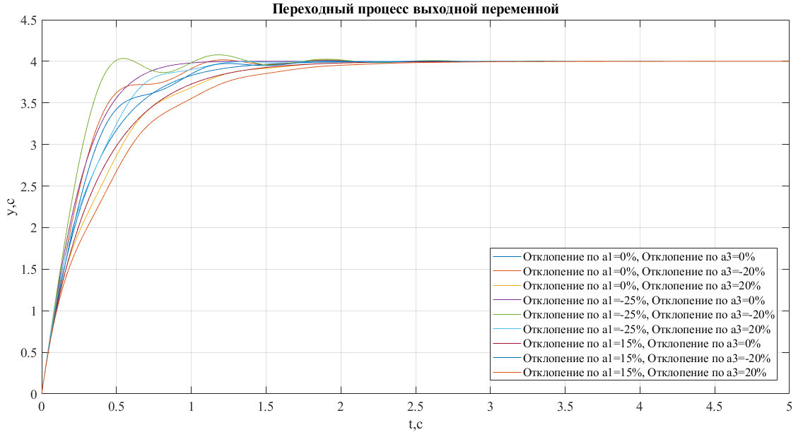

Рисунок 3.7 – Переходные процессы выходной переменной при отклонениях $a_{1} и a_{3}$.

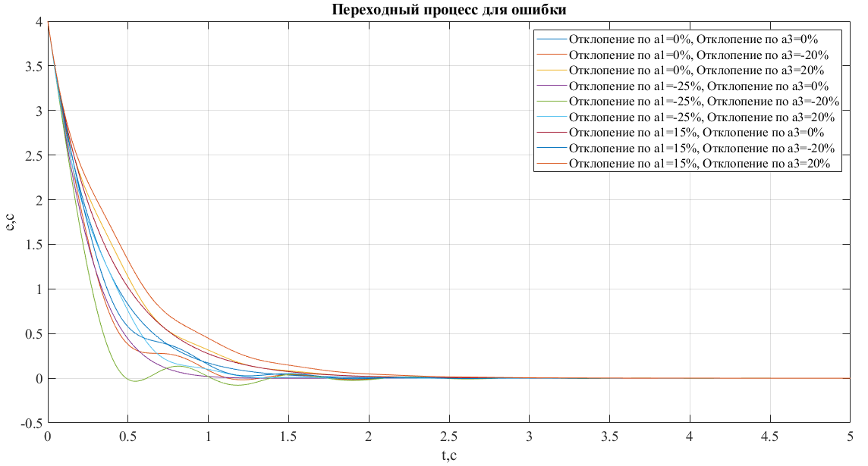

Рисунок 3.8 – Переходные процессы ошибки при отклонениях $a_{1} и a_{3}$.

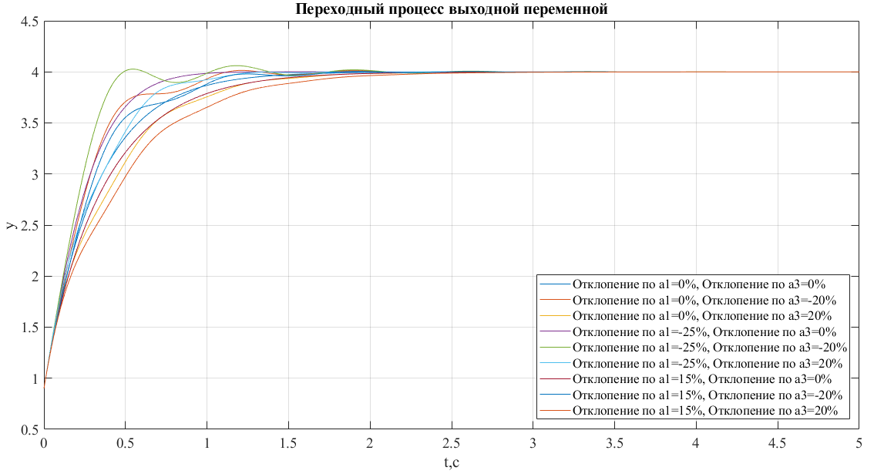

Рисунок 3.9 – Переходные процессы выходной переменной при отклонениях $a_{1} и a_{3}$ и наличии возмущающих воздействий

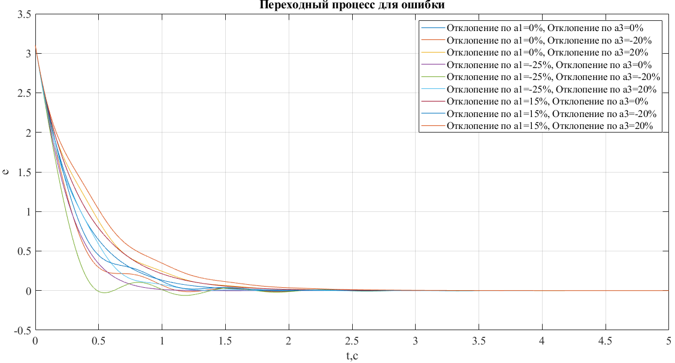

Рисунок 3.10 – Переходные процессы ошибки при отклонениях $a_{1} и a_{3}$ и наличии возмущающих воздействий

**Выводы:**

В результате выполнения работы был создан регулятор, который обеспечивает системе следующие характеристики:

1. Нулевая статическая ошибка по постоянному задающему и постоянному возмущающему воздействиям.

2. Малая (<0.05) ошибка по низкочастотному возмущающему воздействию.

3. Удовлетворяет требованию по быстродействию при любых заданных отклонениях параметров ОУ и наличии возмущений. Время регулирования в лучшем случае составляет 0.6с, в худшем случае 1.5с.

4. Нулевое перерегулирование при всех допустимых вариациях параметров системы кроме случая отклонения $a_{1} на-25\% и a_{3} на-20\%$. (Перерегулирование в этом случае <1%, что является допустимым при таких отклонениях);

Согласно полученным результатам синтезированный регулятор может обеспечивать требуемые показатели качества при заданной вариации параметров ОУ и наличии возмущающих воздействий, следовательно, регулятор является робастным для данной системы.